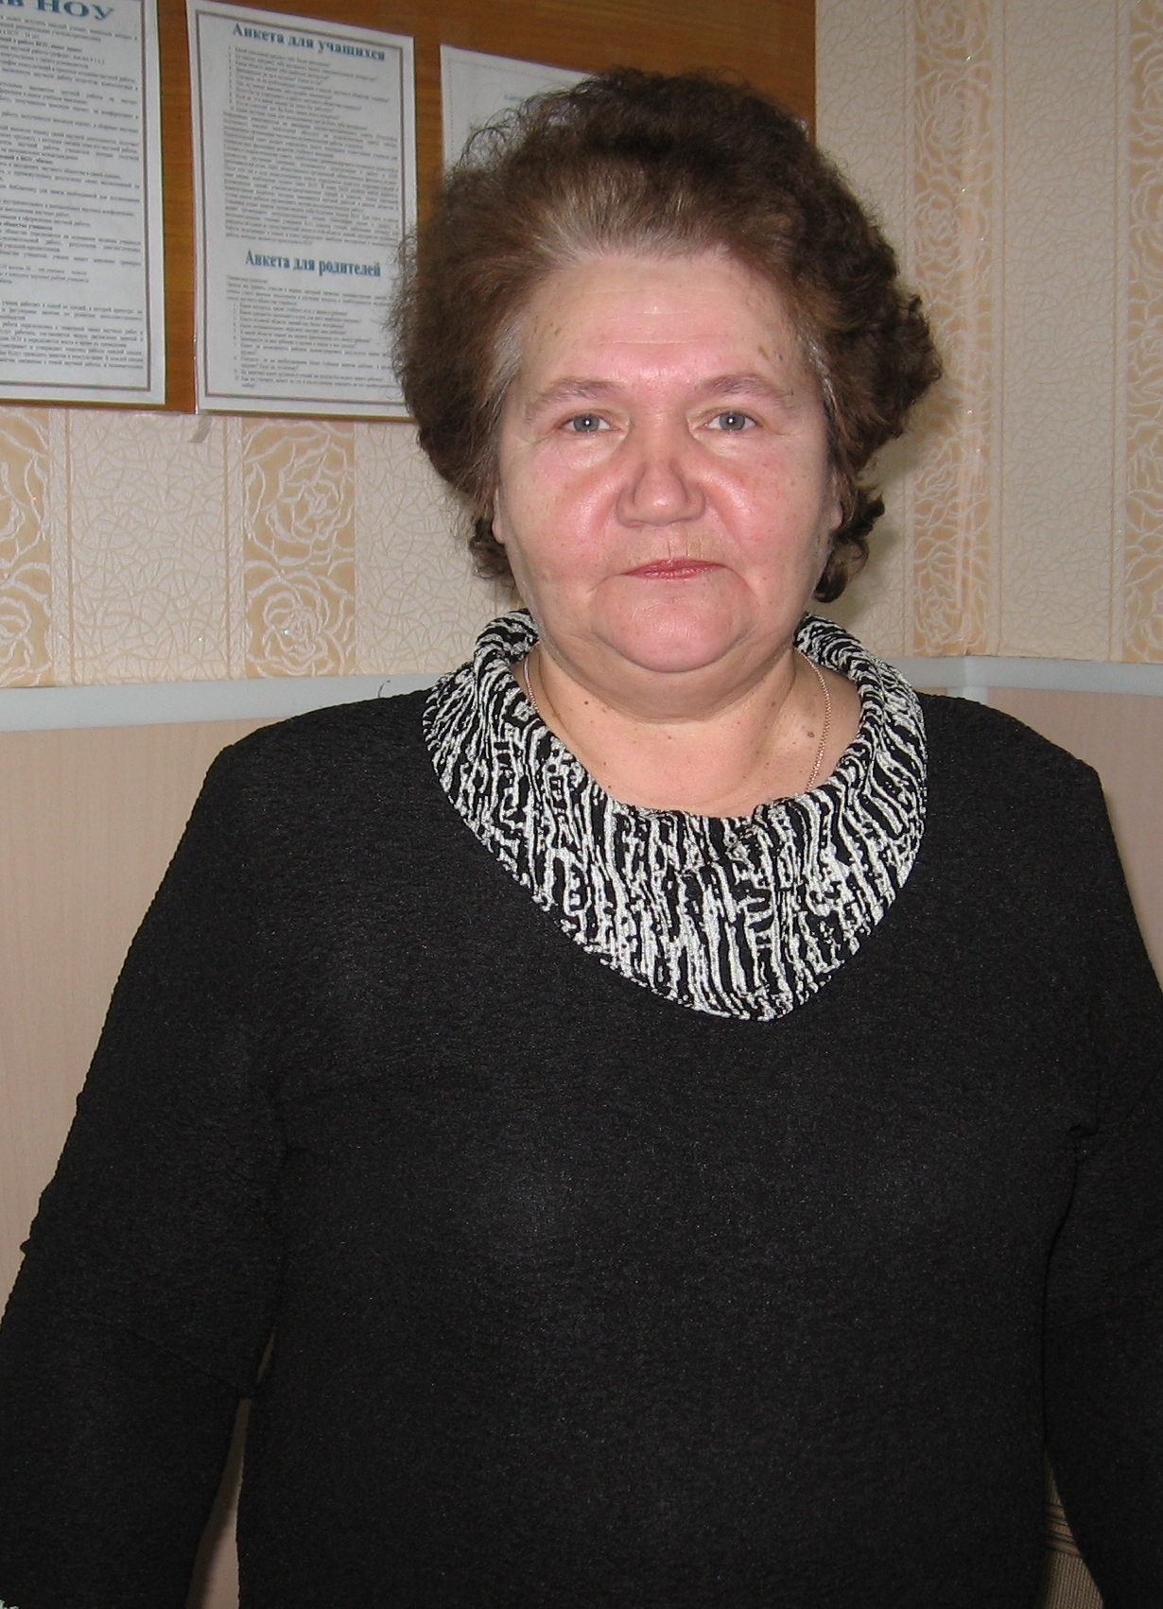
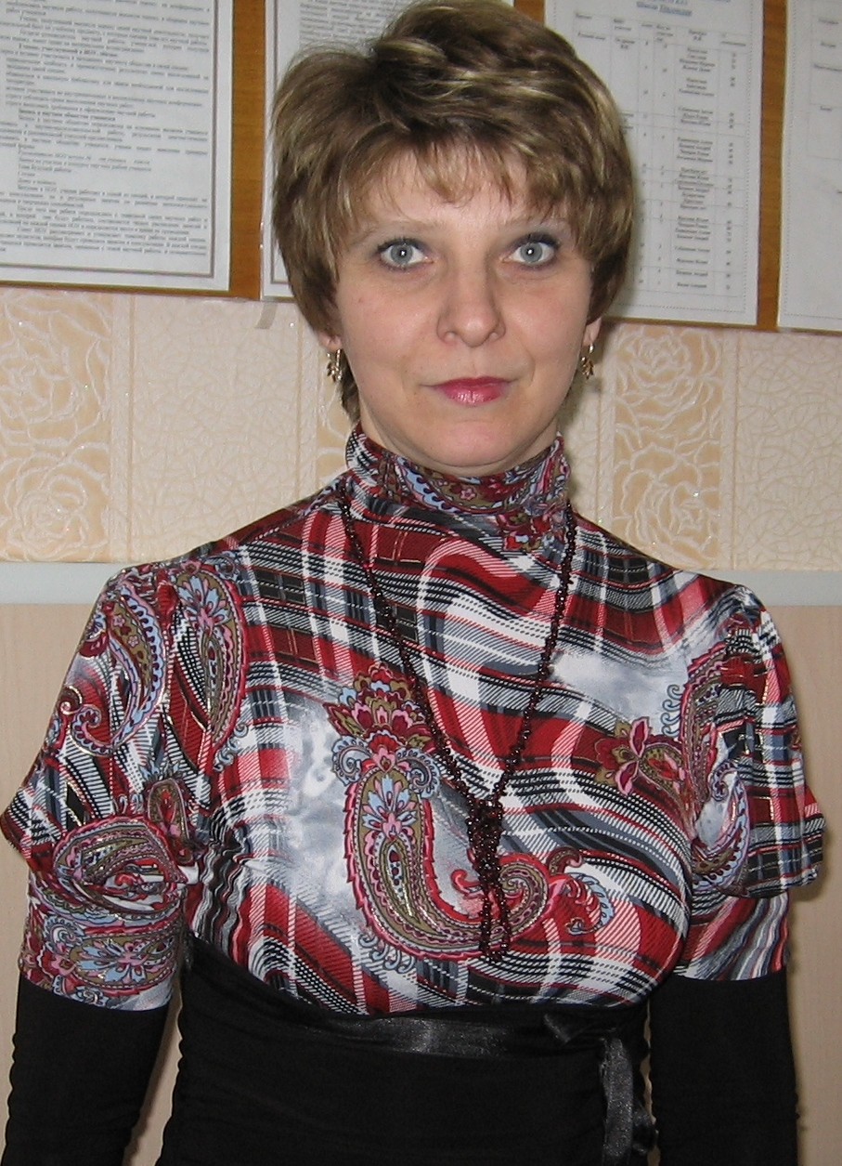

Рыжевская Елена Васильевна Огурцова Валентина Ивановна
учитель начальных классов учитель русского языка и литературы
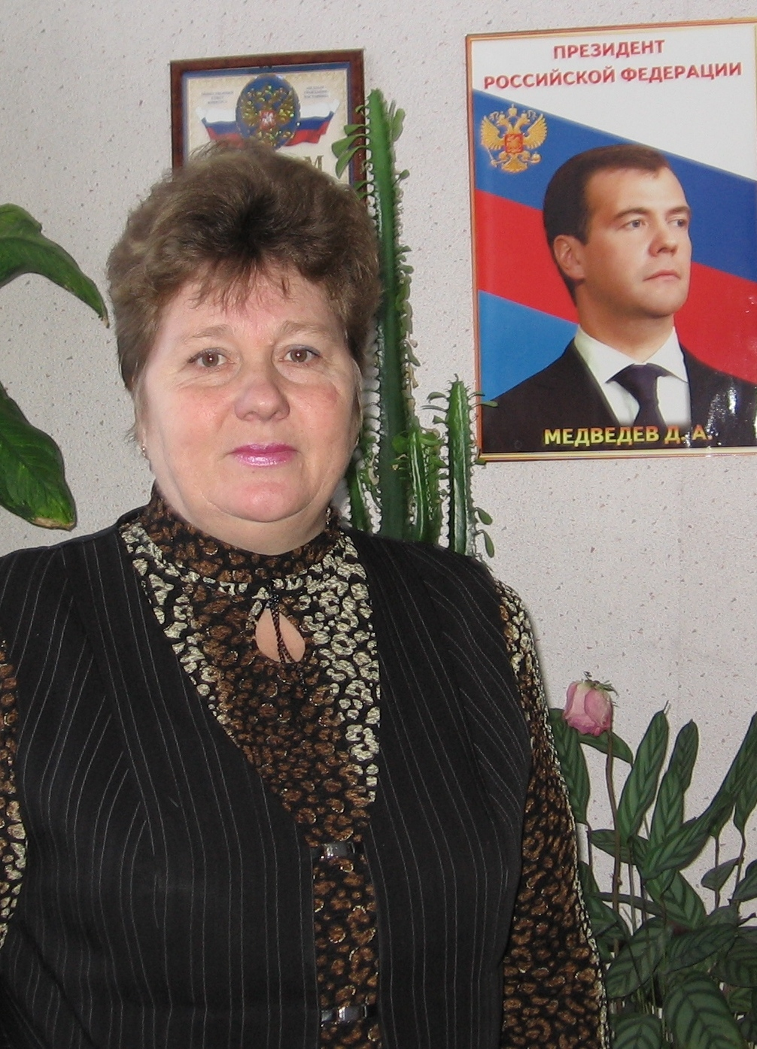
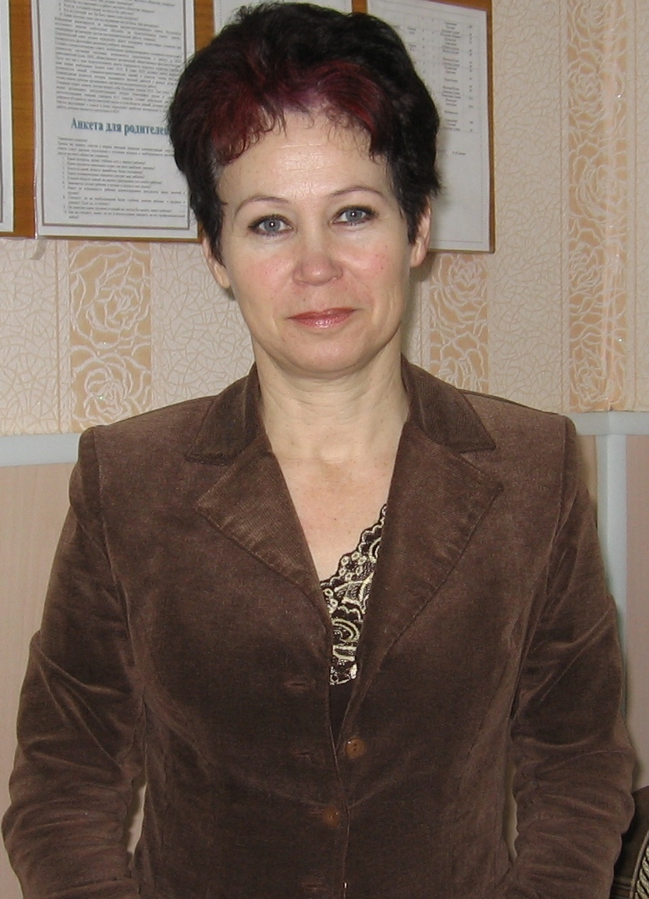

Малышева Лидия Ивановна Марочкина Елена Валентиновна
директор школы учитель английского языка

